**Kilde: Solcellesystemer og sol i systemet (2018)**

**Lønnsomhet solcelleanlegg for privatboliger – eksempel på beregning**

Følgende eksempel fra en leverandør tar for seg lønnsomheten for sluttkunde for et anlegg av typisk størrelse på enebolig, gjennom en nåverdiberegning. Ettersom solceller har en kostnadsprofil der alle kostnader kommer ved installasjon (med unntak av ett forventet bytte av vekselretter i anleggets levetid) og en inntektsprofil som er jevn og en funksjon av energiproduksjon og strømpris, er lønnsomheten i solceller avhengig av hvilken finansiering som ligger til grunn. Beregning av installasjonskostnader for solcelleanlegg, som input til nåverdiberegning, er vist i Figur 17 med følgende forutsetninger:

• Taket er et typisk lite hjemmeanlegg eller garasjeanlegg på 3,2 kWp (12 paneler), produksjon på 880 kWh/kWp (typisk for nær sydvendte skråtak) og medtatt degradering i ytelse over levetiden

• Strømverdi inkludert mva. på 97 øre kilowattimen i år (SSB 2017-03) og en samlet økning av strømutgifter per kWh på 3 % (så vidt over Norges banks mål om inflasjon på 2,5 %)

• Diskonteringsrate for nåverdi satt til 1,93 %, kapitalkostnad (2,5 %) etter skattefradrag (23 %)

• Forventet levetid på 30 år

• 100 % egenforbruk, eller en avtale på salg av overskudd som tilsvarer sluttkundens strømpris



*Figur 17: Eksempel på beregning av installasjonskostnad for solcelleanlegg på privathus*

Internrenten på en slik investering vil være på **5,44 %**, en avkastning som er vesentlig bedre enn bankrente, og den netto nåverdien av investeringen er **43 127** kroner.

Eksempelet over illustrerer også svakheten med å benytte seg av tilbakebetalingstid som et kriterium for beslutning. Fordi anlegget gjerne har en levetid på 25-30 år, vil en **tilbakebetalingstid på 19 år** (som i eksempelet) innebære en stor positiv nåverdi, selv om 19 år i og for seg høres høyt ut.

**Lønnsomhet solcelleanlegg for næringsbygg – eksempel på beregning**

Et solcelleanlegg montert på et større flatt tak på næringsbygg vil kunne forvente lavere prisnivå på grunn av volumfordeler. Det er i utgangspunktet ikke støtteberettiget fra Enova men kan få elsertifikater på produksjonen. Beregning av installasjonskostnader for solcelleanlegg, som input til nåverdiberegning, er vist i Figur 18 med følgende forutsetninger:

• 500 kWp anlegg på flatt tak

• 850 kWh/kWp årlig produksjon. Representativt for anlegg i sør og øst Norge. Sydvendt installasjon på skråtak vil kunne ha en produksjon på over 1000 kWh/kWp i noen områder

• 12 kr/Wp systemkostnad

• 0,5 % årlig degradering av produksjon

• 0,5 % av systemkostnad i drift og vedlikeholdskostnad

• Bytte av vekselretter halvveis i anleggets levetid

• Spotpris 25 øre med gjennomsnittlig årlig økning fra prognosene fremlagt i Kapittel 0. Gjennomsnittlig årlig økning i spotpris over normal prisvekst frem til 2040: 1,8 %

• Nettleie 35 øre/kWh næringskunde inkludert avgifter. Forventet økning basert på planlagte investeringer I nettet 2017-2040: 2,8 %, 2020-2025: 2,45 %, 2025-2030: 1,9 %, 2030-2040: 0 % (ingen tilgjengelig prognoser for 2030-2040). Besparelser i effektleddet av nettleie vil variere basert på avregningen til nettselskapet og byggets forbruksmønster, men i noen tilfeller vil et solcelleanlegg kunne gi vesentlige tilleggsbesparelser på redusert effektuttak.

• 100 % egenforbruk, eller en avtale på salg av overskudd som tilsvarer sluttkundens strømpris

• Elsertifikater i 15 år (10 øre i 2017 med ingen økning utover standard prisvekst)

Figur 18 viser årlige gjennomsnittlige besparelser og kostnader netto total kontantstrøm for flatt tak på næringsbygg i Norge.



*Figur 18: Årlige gjennomsnittlige kontantstrømmer og total netto total kontantstrøm over anleggets levetid vist for gjennomsnittlig flatt tak på næringsbygg i Norge.*

De årlige kontantstrømmene er angitt i kolonner og vist på primæraksen, og total netto total kontantstrøm over anleggets levetid er vist som en linje mot sekundæraksen. Figuren viser hvordan den årlige besparelsen ved egenprodusert solstrøm inkluderer strømkostnad, nettleie og bidrag fra el-sertifikater. Kostnadene er anslåtte drift- og vedlikeholdskostnader. Et bytte av vekselretter er forutsatt midt i anleggets levetid, som forklarer den økte kostnadsposten dette året. Nedbetalingstid: Med forutsetningene nevnt over gir kontantstrømmen en positiv nåverdi i år **18** med diskontering satt til inflasjon på 2,5 %.

Internrente: Med samme forutsetninger vil dette anlegget ha en internrente over solcellepanelenes garanterte levetid på 25 år på **4,8 %**. Etter 25 år er det fleste solceller garantert til å ha minimum 80 % av opprinnelig ytelse. Med en tidshorisont på 30 år øker internrenten til **5,8 %**.

**Diskusjon av næringsbygg-eksempelet av leverandør FUSen:**

[Hva er lønnsomheten for et solcelleanlegg?](https://blogg.fusen.no/hva-er-lønnsomheten-for-et-solcelleanlegg)

Av [Trygve Mongstad](https://blogg.fusen.no/author/trygve-mongstad) 25. april 2018

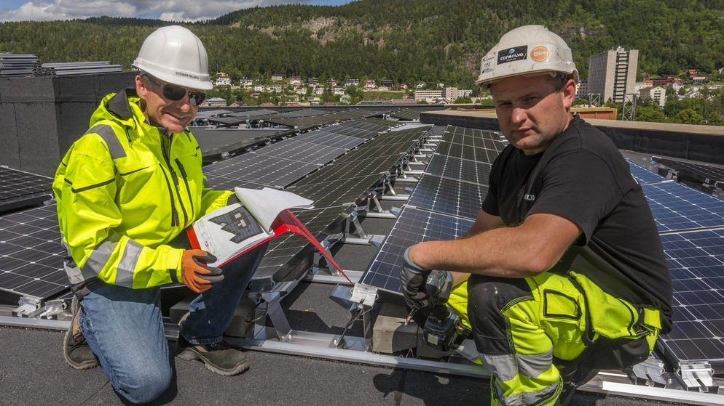

Er et solcelleanlegg egentlig en lønnsom investering? Ja, mener Multiconsult og Asplan Viak i en ny rapport fra 2018. Investeringen kan tas på lignende betingelser som andre langsiktige investeringer i infrastruktur og bygg.

Det er mange faktorer som spiller inn, og dersom man ikke har erfaring med solenergi fra før kan det være vanskelig å vurdere alle faktorene.

I mars 2018 ble rapporten [«Solcellesystemer og sol i systemet»](http://solenergiklyngen.no/2018/03/16/solenergiutbyggingen-i-norge-okte-med-59-prosent-i-2017/) sluppet. Denne rapporten er utarbeidet av Multiconsult og Asplan Viak og gir en 88-siders oppdatering på markedet internasjonalt og i Norge.

Rapporten gir eksempler på lønnsomhetsberegning for solcelleanlegg: **For privatbolig er internrenten beregnet til 5,44%, og for næringsbygg 5,88%.**

Altså er forventet avkastning på å investere i solenergi mye bedre enn å sette penger i banken. Det er også lav risiko siden solcelleanlegget vil produsere strøm fremover i mange titalls år.

La oss se litt på betingelsene som Multiconsult og Asplan Viak har brukt i sin eksempelberegning for næringsbygg:

|  |  |  |
| --- | --- | --- |
| **Betingelse** | **Solenergirapporten 2018** | **Mine kommentarer** |
| Størrelse og type anlegg | 500 kWp på flatt tak | 500 kWp vil være typisk for et relativt stort næringsbygg. Næringsprosjekter ligger vanligvis i området 50-1000 kWp. |
| Årlig produksjon | 850 kWh/kWp | Noe høyt anslag. Mulig å oppnå på Sørlandet, men for mesteparten av landet er nok dette i overkant optimistisk. |
| Systemkostnad | 12 kr/Wp eksl mva. | Varierer med systemstørrelse og avhengig av mange faktorer, men for et næringsanlegg er dette realistisk. |
| Årlig degradering | 0,5% | Det er lite erfaringstall fra store moderne anlegg i Norge frem til nå. Sannsynligvis er degraderingen liten. |
| Drift og vedlikehold | 0,5% av systemkostnad i årlig drift og vedlikehold | Tilsvarer 30 000 kr/år for anlegget på 500 kWp. Dette er nok noe høyt. |
| Bytte av inverter | Halvveis i anleggets levetid | Dette har vi enda lite erfaring med, dagens invertere er av høy kvalitet og prisen blir lavere for hvert år. |
| Strømpris | Spotpris 25 øre/kWh | I 2017 var gjennomsnittsprisen i Sørøst-Norge 28 øre/kWh, og høyere i andre deler av landet. |
| Nettleie, avgifter etc | 35 øre/kWh | Noe optimistisk, men dette varierer fra bedrift til bedrift alt etter forbruksprofil og nettselskapets betingelser. Med elavgift og energiledd i nettleie er typisk minimumsverdi ca 20 øre/kWh om sommeren. |
| Egenforbruk | 100% eller avtale om salg til samme pris som innkjøp | Anlegg bør designes for å eksportere under 20% av strømmen. (80-100% egenforbruk). Men det kan være vanskelig å designe et anlegg med 100% egenforbruk. Fordelaktige kjøpsavtaler for strøm fra næringskunder er ikke tilgjengelig fra energiselskap i Norge foreløpig. |
| Elsertifikater | 10 øre/kWh i 15 år | Realistisk estimat, men dette kan variere mye i forhold til hva som skjer politisk og med markedet for elsertifikater. |
| Støtte fra Enova | 0% | I utgangspunktet er det ingen støtte til næringsbygg. |
| Inflasjon | 2,5% | Norges Bank [senker i 2018 inflasjonsmålet til 2,0%](https://e24.no/makro-og-politikk/norges-bank/senker-inflasjonsmaalet-til-norges-bank/24274607). |
| Levetid | 30 år | I praksis vil solcelleanlegget vare lengre, men det er naturlig å sette en grense for økonomiske utregninger på 30 år. |

Alt i alt syntes jeg at betingelsene som er brukt i rapporten er realistiske.

Internrenten for solcelleanlegg på 5,88 % stemmer overens med beregninger vi og våre kunder har gjort for lignende anlegg. Renten er altså absolutt god nok til å kunne argumentere for en slik investering. Solcelleanlegget leverer strøm hvert eneste år fremover og betingelsene som er tatt i forhold til strømpris og andre alternativkostnader i analysen er nok heller på den konservative siden når vi ser noen tiår frem.

I tillegg til den [økonomiske gevinsten får man både miljømessig gevinst for bedriften og en styrket merkevare](https://blogg.fusen.no/hva-er-verdien-av-%C3%A5-montere-solceller-p%C3%A5-bygg-i-norge). Ansatte som jobber i bedrifter som produserer sin egen energi er stolte av dette, og ser at det nytter å gjøre en forskjell.

***Kilde:*** *Solenergibloggen (en bedriftsblogg fra FUSen),* [*https://blogg.fusen.no/hva-er-lønnsomheten-for-et-solcelleanlegg*](https://blogg.fusen.no/hva-er-lønnsomheten-for-et-solcelleanlegg)